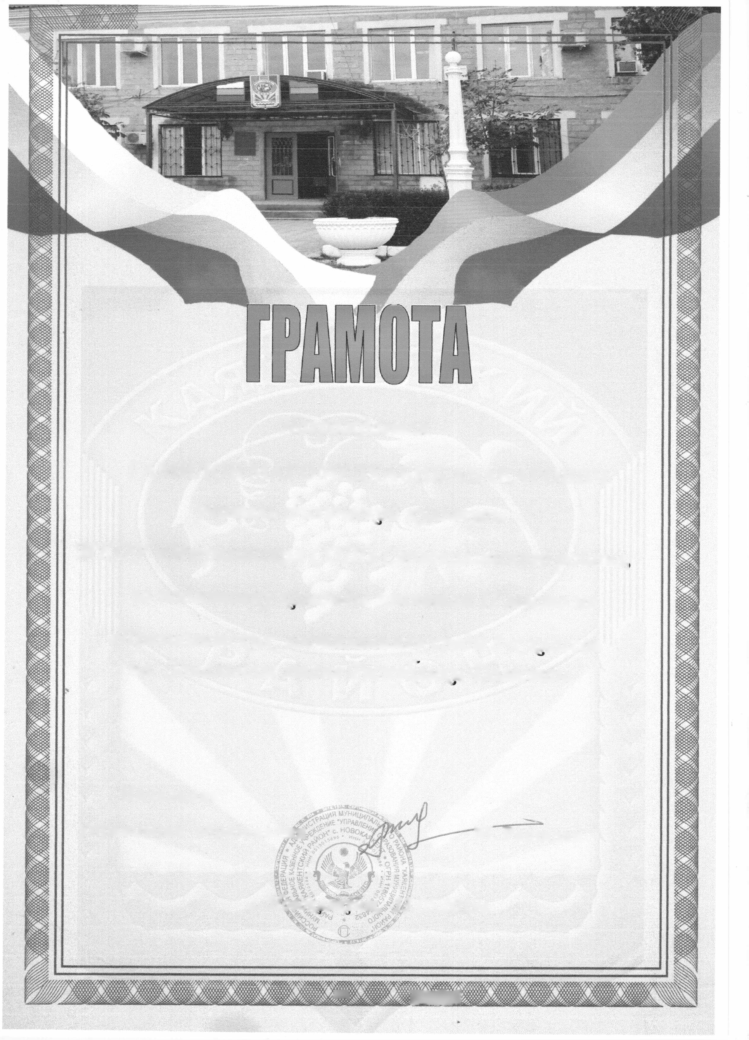
Награждается
ГАМИДОВ МАГОМЕДХАБИБ АБАКАРОВИЧ, учитель физической культуры
МК&У Шюрегинск&я СОШ» Сергощлинсъдго района,
за подготовь команды занявшая II место на
Президентств состязанияjq> среди 8-j^ классов
на Зональном этапе (Республики Дагестан.
Начальник
управления образования
М. Рашидов
с. Яовоцаякент, 13.05.2019г.
'Л¹,'*»♦ *>»«-а
(М,
wmm

